Päivämäärä

tervetuloa X-kurssille!

Olet ilmoittautunut mukaan Uudenmaan Partiopiirin X-kurssille. Tervetuloa mukaan!

Kurssi järjestetään (päivämäärä ja paikka). Aloitamme klo x ja päätämme kurssimme klo x. Ajo-ohje kurssipaikalle on liitteenä. Suosittelemme erityisesti yhteiskuljetuksia.

Kurssilla yövytään sisätiloissa/ulkona. Vietämme kuitenkin aikaa myös ulkona, joten ota mukaan säänmukaiset vaatteet.

Ennakkotehtävä
(Ohjeet mahdollisen ennakkotehtävän tekemiseksi.)

Varustelista
- partiohuivi
- x
- x
- x
- x
- x
- x
- x
- x

Viikonlopun aikataulu (ei pakollinen, voit myös kertoa tapahtuman sisällöstä lyhyesti)
PERJANTAI
18.30 Aloitus
19:30 Koulutusta
20:45 Iltanuotio + iltapala
23.00 Hiljaisuus

LAUANTAI
7:30 Aamupala
8:15 Lipunnosto
8:45 Koulutusta
10:15 Happihyppely (pienempiä taukoja myös koulutusten lomassa)
10:30 Koulutusta
11:30 Lounas
12:15 Koulutusta
14:00 Kahvitauko
14.15 Koulutusta
16:30 Päivällisen teko trangioilla
18:30 Yhteenveto opitusta
20:30 Sauna + iltapala
23:00 Hiljaisuus

SUNNUNTAI
7:30 Aamupala
8:30 Lipunnosto
8:45 Koulutusta
11:45 Happihyppely
12:00 Koulutusta
14:00 Kurssipalautteen anto
14:15 Kurssipaikan siivous
14:45 Kurssitodistukset ja kotiinlähtö

Ilmoittautumisen peruminen
Piirin kurssien ja tapahtumien peruutukset tehdään aina mahdollisimman ajoissa Uudenmaan Partiopiirin toimistolle (uusimaa@partio.fi / 09 8865 1400). Ilmoita asiasta myös omaan lippukuntaan. Jos peruutus tehdään alle neljä viikkoa ennen tapahtumaa tai ilmoittautunut ei saavu paikalle, ilmoittautuneesta lähtee tapahtumalasku. Ilmaisten tapahtumien kohdalla laskutetaan 20€ maksu, mikäli ilmoittautumista ei peruuteta lainkaan.

Peruutustapauksessa lippukunnan on mahdollista ilmoittaa toinen osallistuja peruuttaneen tilalle. Osallistujan vaihtamisesta on keskusteltava tapahtumajohtajan kanssa.

Mikäli peruutus johtuu sairaustapauksesta, voit hakea lääkärintodistuksella tapahtumamaksun korvausta partiovakuutuksesta.

Tapahtumia valokuvataan partioviestintäkäyttöön
Piirin tapahtumissa voidaan ottaa valokuvia, joita käytetään partioviestinnässä. Jos osallistuja haluaa estää sellaisten kuvien käytön, joissa hän esiintyy, asiasta voi yhteydessä Uudenmaan Partiopiirin toimistoon: uusimaa@partio.fi, 09 8865 1400.

Yhteystiedot
Jos sinulle herää kysymyksiä, ota yhteys kurssinjohtaja Pirkko Partiolaiseen:
puh.040 1234 123
tai sähköpostitse pirkko.partiolainen@uusimaa.partio.fi
Nähdään kurssilla!

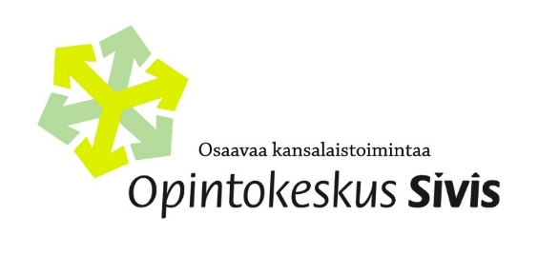

Uudenmaan Partiopiirin koulutukset järjestetään yhteistyössä Opintokeskus Siviksen kanssa.
Saapumisohje

Osoite: xxxxxx
Paikalle pääsee myös julkisilla liikennevälineillä. Bussipysäkki sijaitsee xxx. Pysäkin nimi on xxx.

Kuva kartasta (kuva löytyy usein paikan nettisivuilta tai voit ottaa kuvankaappauksen Google Mapsista)

